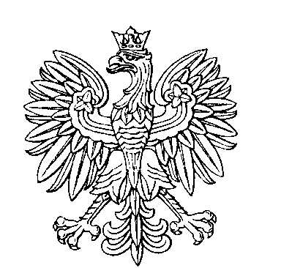

OBWODOWA KOMISJA WYBORCZA NR 3
w gminie Czernichów

SKŁAD KOMISJI:
Przewodniczący Izabela Lucyna Konior

Zastępca Przewodniczącego Jolanta Marta Waluś

CZŁONKOWIE:
Magdalena Justyna Byrdziak  Jakub Michał Konior  Dominika Karolina Marcak  Michał Tadeusz Kubiniec | Andrzej Stanisław Krajewski  Kaja Agnieszka Gałuszka  Dawid Zątek

